**SOURCE CODE MANAGEMENT**

* satu program yang membantu anda menyimpan semua kod dan setiap perubahan yang pernah anda lakukan.
* Contoh SCM tools adalah
* Git
* Mercurial
* Bazar
* Cvs
* subversion

**Common Vabulary Scm**

* Checkout – download salinan sumber ke mesin
* Commit – menyimpan apa sahaja perubahan yang dilakukan kepada SCM
* Repositori – tempat di mana kod sumber disimpan

**Version Control**

* Sistem yang merekod sebarang perubahan pada fail / set fail supaya pada bila-bila masa anda boleh kembali ke satu versi fail.
* Jika anda seorang pereka grafik/pereka web dan anda ingin menyimpan setiap versi imej / susun atur yang anda buat. Version control adalah penyelesaiannya:
* Sistem ini membolehkan anda memulihkan fail anda ke keadaan sebelumnya
* Memulihkan keseluruhan projek dalam keadaan sebelumnya

Menggunakan VCS , jika anda melakukan kerosakan pada fail / kehilangannya , anda dengan mudah boleh mendapatkannya semula

**Persediaan asas**

* **Repositori (repo)** – pangkalan data menyimpan fail.
* **Server** – komputer yang menyimpan repo
* **Client** – komputer yang menyambungkan ke repo
* **Set kerja/ salinan kerja** – direktori fail setempat anda, dimana anda membuat perubahan
* **Main** – lokasi utama untuk kod di repo

Tindakan Asas

* + Add
  + Revision
  + Head
  + Check out
  + Check in
  + Update
  + Revert
  + Commit

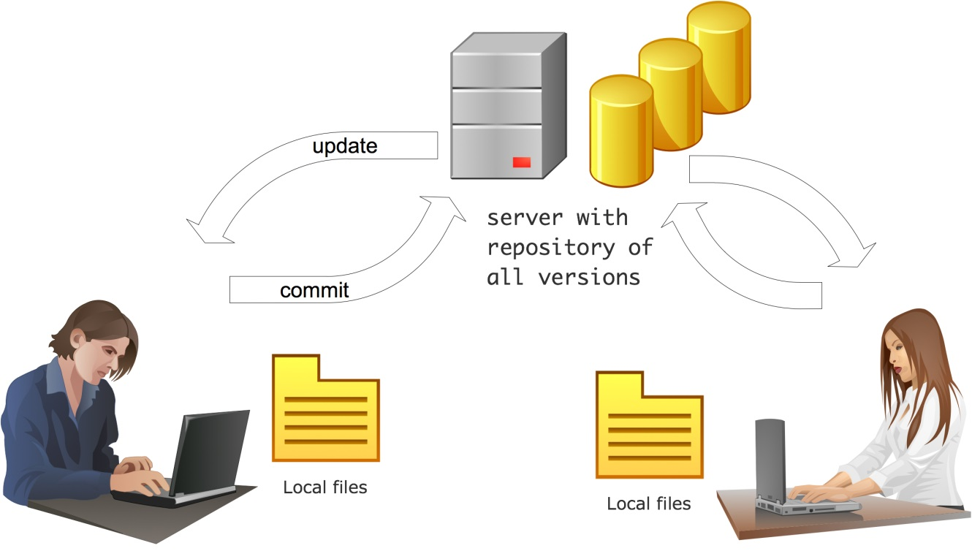

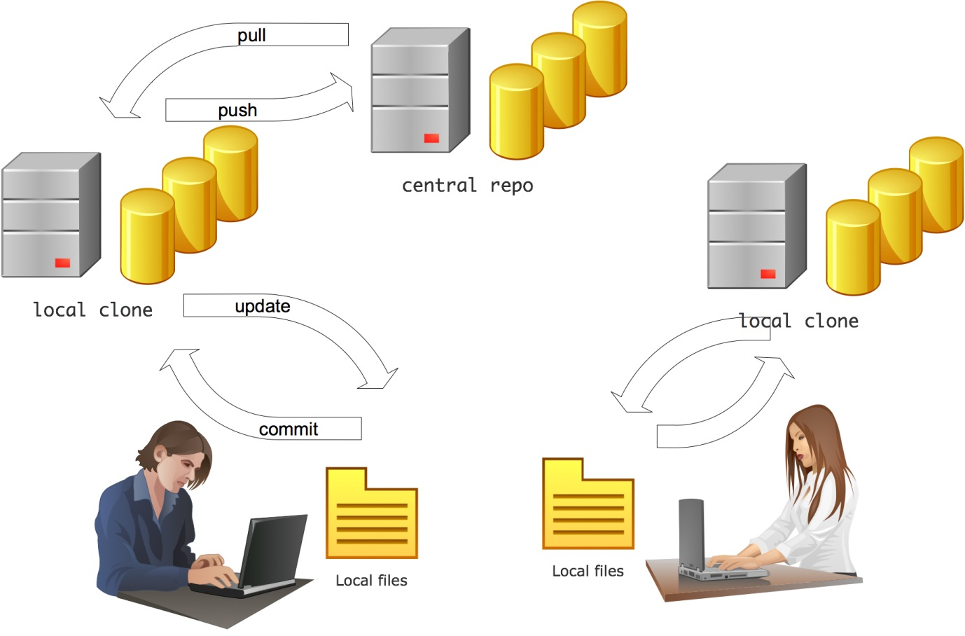

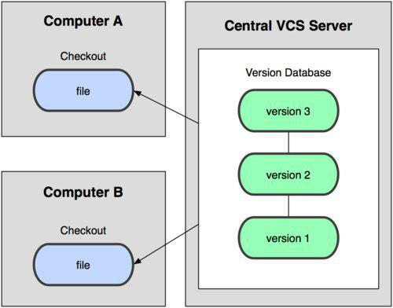

Diagram version control terpusat

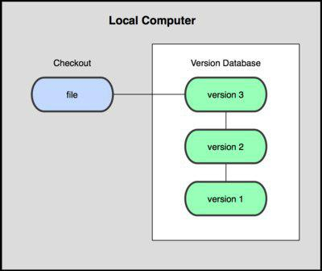

Diagram version control lokal

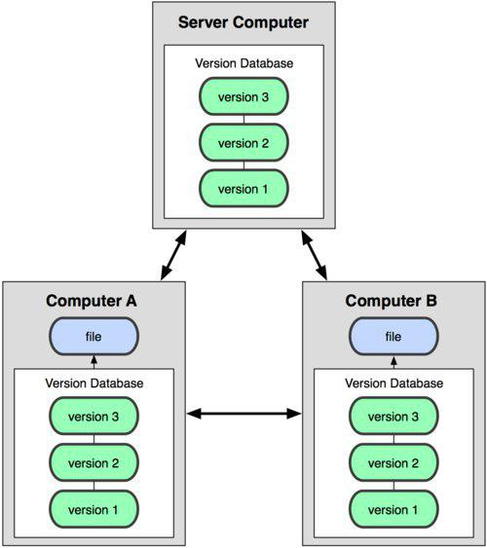

Diagram distributed version control

**Source code distribution method**

* **Pull** – import coding
* **Push** – export coding
* **Check out** – semak
* **Commit** – simpan
* **Update** – guna version control